**User Acceptance Test – Dienstleistung bearbeiten**

Ziel des Tests:  
Sie sollten innerhalb von 5 Minuten eine Dienstleistung erstellen können und sie danach wieder löschen.

Einführung:

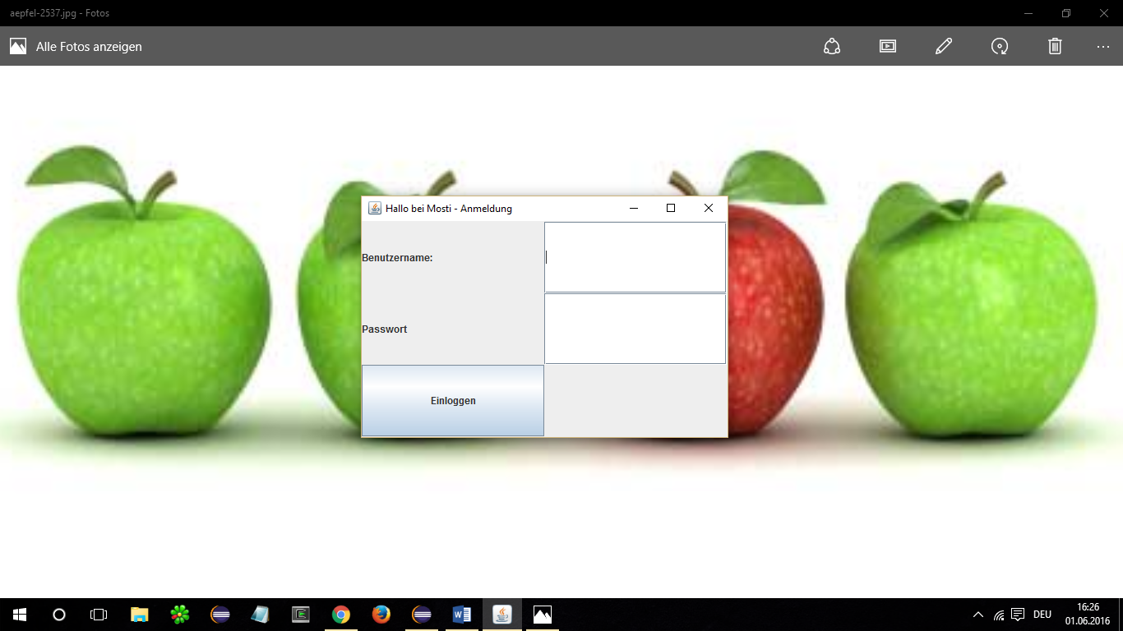

1. Bitte loggen sie sich als Administrator ein. **Benutzername**: admin**, Passwort**: topsecret

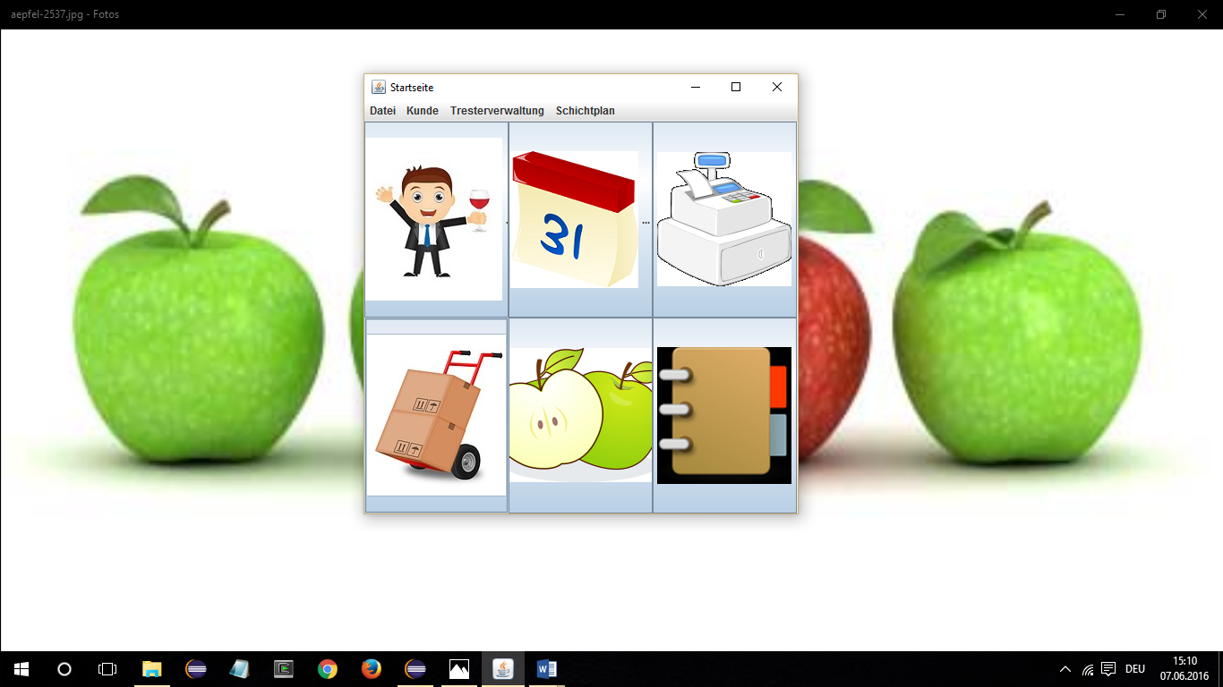

1. Klicken sie auf das Dienstleistungsfeld. Nun erscheint die Dienstleistungsübersicht. In dieser können sie neue Dienstleistungen anlegen, löschen oder ändern.

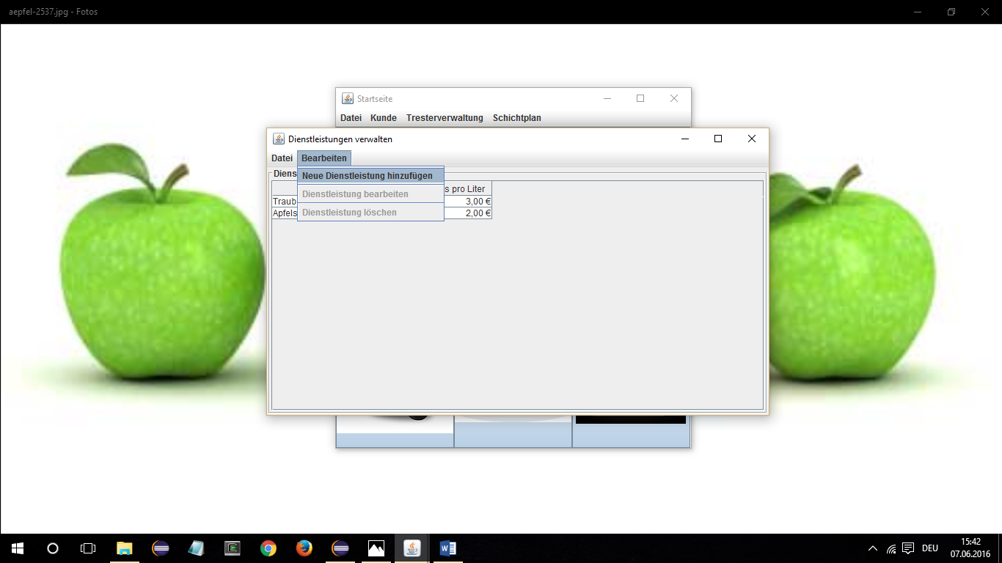

1. Unter dem Button „Bearbeiten“ klicken sie auf „Neue Dienstleistung hinzufügen“ um eine neue Dienstleistung zu erstellen. Es öffnet sich nun ein neues Fenster mit einem Erstelldialog.

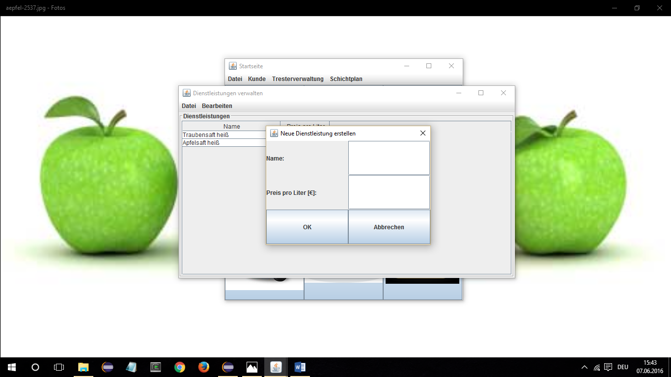

1. Erstellen sie nun eine Dienstleistung, wobei diese ihren Vorstellungen entsprechen darf. Schließen sie mit OK ab, die Liste wird automatisch aktualisiert.
2. Um eine Dienstleistung zu löschen/bearbeiten, markieren sie diese, indem sie auf die Dienstleistung klicken. Diese ist nun Blau markiert. Unter Bearbeiten können sie nun löschen/bearbeiten auswählen.

